МІНІСТЕРСТВО ОСВІТИ І НАУКИ УКРАЇНИ

КРЕМЕНЧУЦЬКИЙ НАЦІОНАЛЬНИЙ УНІВЕРСИТЕТ

ІМЕНІ МИХАЙЛА ОСТРОГРАДСЬКОГО

КАФЕДРА АВТОМАТИЗАЦІЇ ТА ІНФОРМАЦІЙНИХ СИСТЕМ

ЗВІТ

З ЛАБОРАТОРНИХ РОБІТ

З НАВЧАЛЬНОЇ ДИСЦИПЛІНИ

**«СИСТЕМНИЙ АНАЛІЗ»**

Виконав студент групи КН-23-1

ПОЛИНЬКО І.М.

Перевірив викладач РИЛОВА Н.В.

КРЕМЕНЧУК 2025

**ЛАБОРАТОРНА РОБОТА № 1**

**Тема роботи: Створення функціональної моделі за допомогою програми Bpwin (або Allfusion Process Modeler)**

***Мета роботи:*** *одержати навички створення й редагування функціональних моделей у BPwin (або AllFusion Process Modeler).*

**Хід роботи:**

1. **Створення контекстної діаграми**

Створюємо новий проект. У діалоговому вікні, вносимо у текстове поле **Name** ім’я моделі «Діяльність компанії» і вибираємо **Турe – Business Process (IDEF0)**.

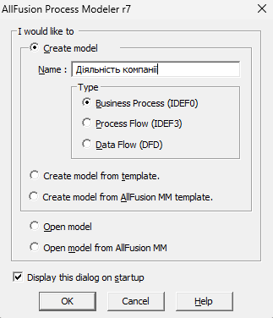

Рис 1.1 – Створення проекту

Переходимо у меню **Model/Model Properties**. У вкладці **General** діалогового вікна **Model Properties** у текстове поле **Model Name** вносимо ім’я моделі «Діяльність компанії», а в текстове поле Project – ім’я проекту «Модель діяльності компанії» і у текстове **Time Frame** (Часове охоплення) – **AS-IS** (як є).

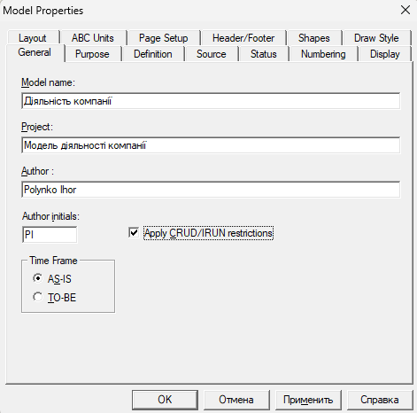

Рис. 1.2 – Параметри моделі

У вкладці **Purpose** діалогового вікна **Model Properties** у текстове поле Purpose (ціль) вносимо дані про мету розробки моделі – «Моделювати поточні (AS-IS) бізнес-процеси компанії», а в текстове поле **Viewpoint** (точка зору) – «Директор».

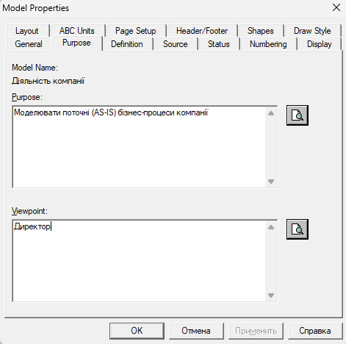

Рис 1.3 – Внесення цілей та точки зору моделі

У вкладці **Definition** діалогового вікна **Model Properties** у текстове поле **Definition** (Визначення) вносимо «Це навчальна модель, що описує діяльність компанії» і в текстове поле **Scope** (охоплення) – «Загальне керівництво бізнесом компанії: дослідження ринку, закупівля компонентів, збирання, тестування і продаж продуктів».

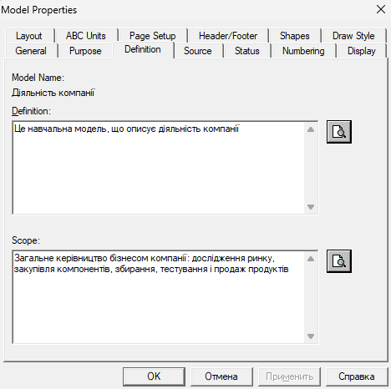

Рис 1.4 – Внесення визначення та охоплення моделі

Переходимо на контекстну діаграму та правою кнопкою миші натискаємо на прямокутник. У контекстному меню вибираємо опцію **Name**. У вкладці **Name** вносимо ім’я «Діяльність компанії».

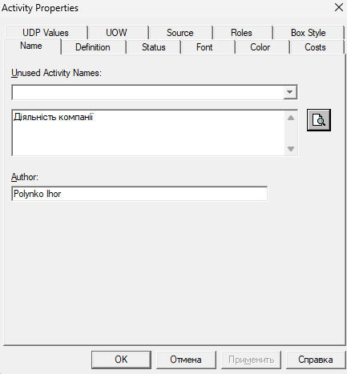 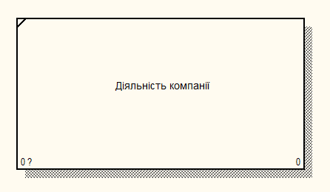

Рис 1.5 – Параметри моделі Рис 1.6 – Вигляд процесу моделі

У вкладці **Definition** діалогового вікна **Activity Properties** у текстове поле **Definition** (Визначення) вносимо «Поточні бізнес-процеси компанії».

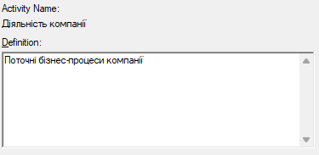

Рис 1.7 – Опис процесу моделі

Створюємо **ICOM-стрілки** на контекстній діаграмі (табл. 1.1.).

Таблиця 1.1 – Стрілки контекстної діаграми

|  |  |  |
| --- | --- | --- |
| **Назва стрілки**  **(Arrow Name)** | **Визначення стрілки**  **(Arrow Definition)** | **Тип стрілки**  **(Arrow Type)** |
| Дзвінки клієнтів | Запити інформації, замовлення, тех. підтримка та ін. | Вхід |
| Правила і процедури | Правила продажів, інструкції зі складання, процедури тестування, критерії продуктивності і т.д. | Керування |
| Продані продукти | Настільні та портативні комп’ютери | Вихід |
| Бухгалтерська система | Оформлення рахунків, оплата рахунків, робота із замовленнями | Механізм |

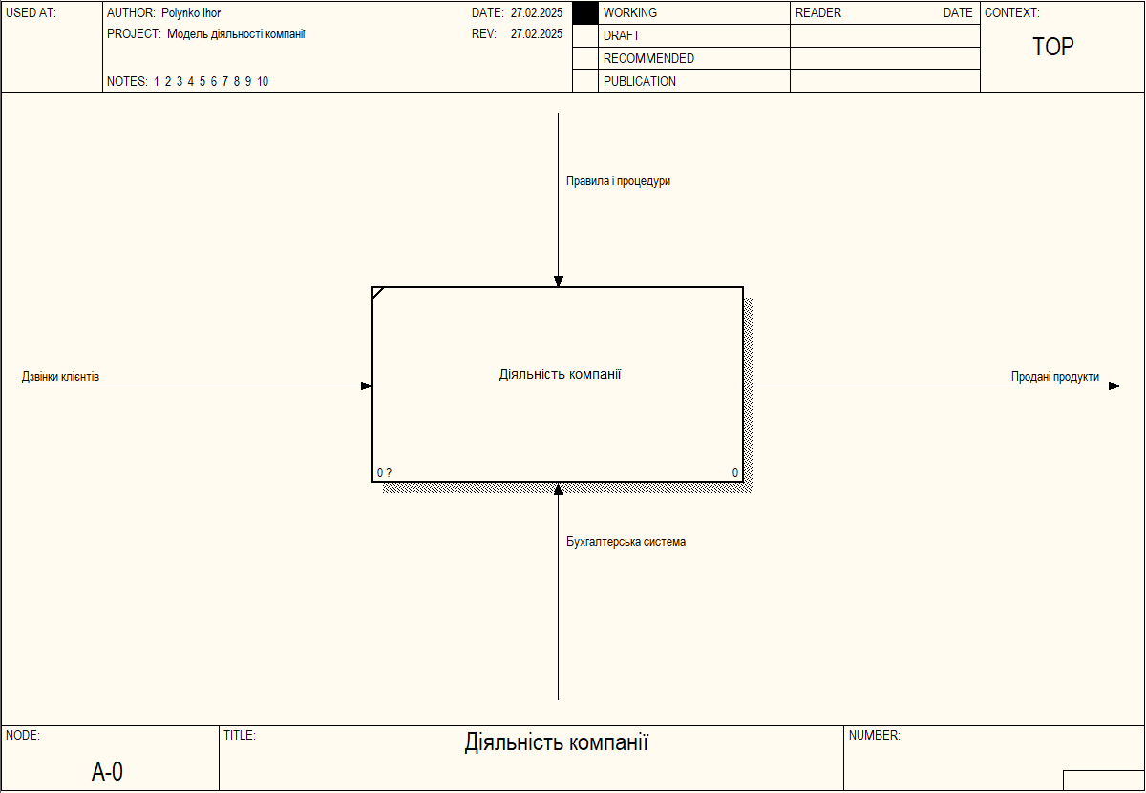

Рис 1.8 – Вигляд нульового рівня моделі

Створимо звіт за моделлю. У меню **Tools/Reports/Model Report** задаємо опції генерування звіту і натискаємо кнопку **Preview** (попередній перегляд).

**Створення діаграми декомпозиції**

Обираємо кнопку переходу на нижній рівень у палітрі інструментів і в діалоговому вікні **Activity Box Count** встановлюємо кількість робіт на діаграмі нижнього рівня 3.

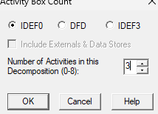

Рис 1.9 – Декомпозиція моделі

Вибираємо у контекстному меню опцію **Name** і вносимо ім’я роботи для крайної лівої роботи. Повторюємо операцію для двох робіт, що залишилися. Потім вносимо визначення, статус і джерело для кожної роботи згідно з даними табл. 1.2.

Таблиця 1.2 – Роботи діаграми декомпозиції А0

|  |  |
| --- | --- |
| ***Назва роботи***  (Activity Name) | ***Визначення роботи***  (Activity Definition) |
| Продажі та маркетинг | Телемаркетинг і презентації, виставки |
| Складання й тестування комп’ютерів | Складання й тестування настільних і портативних комп’ютерів |
| Відвантаження й одержання | Відвантаження замовлень клієнтам і одержання компонентів від постачальників |

Перейдемо у режим малювання стрілок і з’єднаємо граничні стрілки.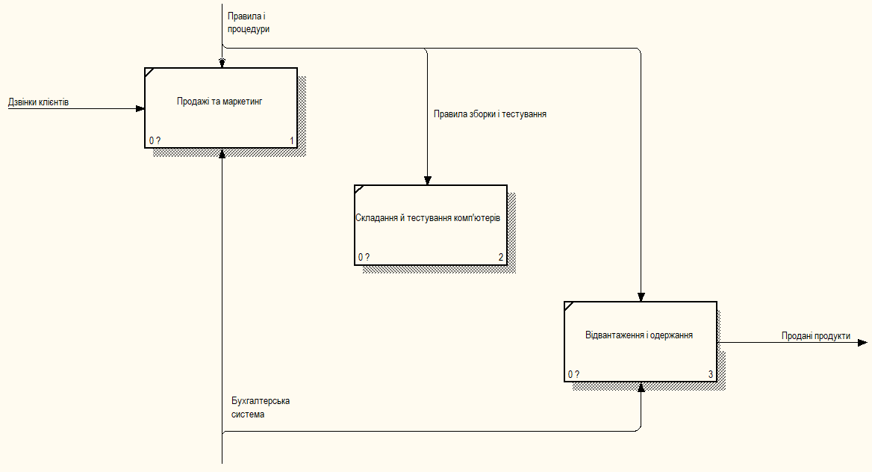

Рис 1.10 – Додавання стрілок до декомпозиції моделі

Створимо нові внутрішні стрілки.

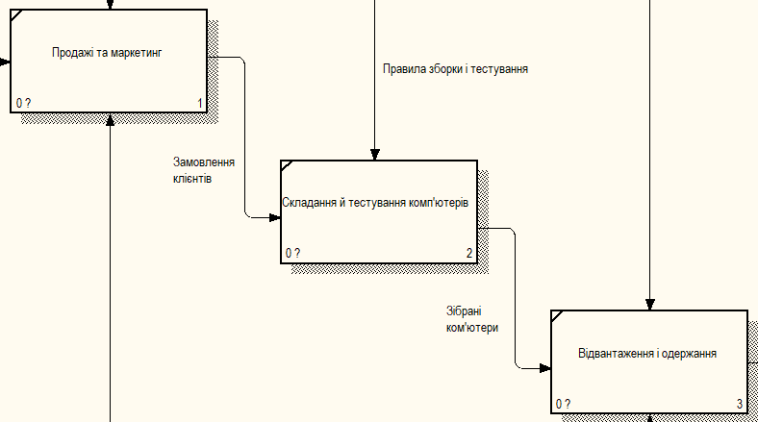

Рис 1.11 – Додавання стрілок між процесами

Створимо стрілку зворотного зв’язку (за керуванням) **«Результати складання і тестування»**, що напрямлена від роботи **«Складання і тестування комп’ютерів»** до роботи **«Продаж і маркетинг»**.

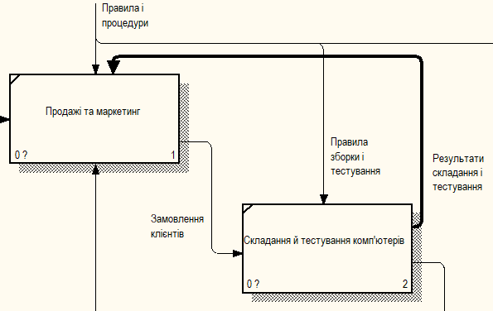

Рис 1.12 – Стрілка зворотного зв’язку з використанням стилів

Створимо нову граничну стрілку виходу **«Маркетингові матеріали»**, що напрямлена з роботи **«Продажу і маркетинг»**.

Вибираємо пункт меню **Arrow Tunnel**. У діалоговому вікні **Border Arrow Editor** (Редактор Граничних Стрілок) вибираємо опцію **Resolve it to Border Arrow** (Дозволити як Граничну Стрілку).

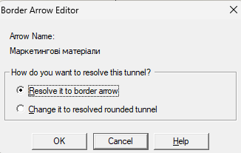

Рис 1.13 – Створення граничної стрілки виходу

Для стрілки **«Маркетингові матеріали»** вибираємо опцію Trim (Упорядкувати) з контекстного меню.

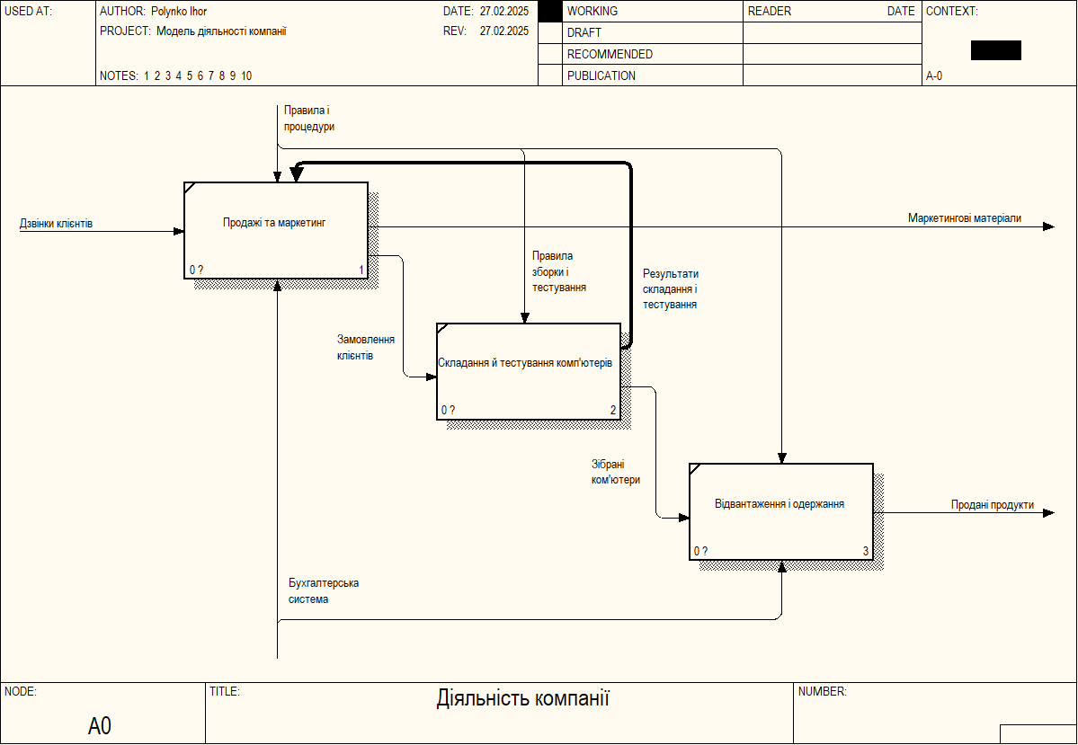

Рис 1.14 – Завершена декомпозиція першого рівня

**Створення діаграми декомпозиції А2**

Декомпозуємо роботу «Складання і тестування комп’ютерів».

У результаті проведення експертизи отримана така інформація.

Виробничий відділ одержує замовлення клієнтів від відділу продажів у міру їх надходження.

Диспетчер координує роботу збирачів, сортує замовлення, групує їх і дає указання про відвантаження комп’ютерів, коли вони готові.

Кожні 2 години диспетчер групує замовлення – окремо для настільних

комп’ютерів і ноутбуків і направляє на ділянку складання.

Співробітники ділянки складання складають комп’ютери відповідно до специфікацій замовлення та інструкцій зі складання. Коли комп’ютери групи, що відповідають групі замовлень, складені, їх направляють на тестування.

Тестувальники тестують кожен комп’ютер і за потреби заміняють несправні компоненти.

Тестувальники направляють результати тестування диспетчеру, який на підставі цієї інформації приймає рішення про передачу комп’ютерів, що відповідають групі замовлень, на відвантаження.

На підставі цієї інформації вносимо нові роботи та стрілки (табл. 1.3, 1.4).

Таблиця 1.3 – Роботи діаграми декомпозиції А2

|  |  |
| --- | --- |
| ***Назва роботи***  (Activity Name) | ***Визначення роботи***  (Activity Definition) |
| Відстеження розкладу та керування зборкою і тестуванням | Перегляд замовлень, установка розкладу виконання замовлень, перегляд результатів тестування, формування груп замовлень на складання й відвантаження |
| Складання настільних  комп’ютерів | Складання настільних комп’ютерів відповідно до інструкцій і вказівок диспетчера |
| Складання ноутбуків | Складання ноутбуків відповідно до інструкцій і вказівок диспетчера |

Продовження таблиці 1.3

|  |  |
| --- | --- |
| Тестування комп’ютерів | Тестування комп’ютерів і компонентів. Заміна неробочих компонентів |

Таблиця 1.4 – Стрілки діаграми декомпозиції А2

|  |  |  |  |  |
| --- | --- | --- | --- | --- |
| **Найменування стрілки**  (Arrow Name) | **Джерело стрілки**  (Arrow Source) | **Тип**  **стрілки джерела**  (Arrow Source Type) | **Приймач стрілки**  (Arrow Dest.) | **Тип стрілки приймача**  (Arrow Dest.  Type) |
| Диспетчер | Персонал виробничого відділу | Механізм | Відстеження  розкладу й  керування  складанням і  тестуванням | Механізм |
| Замовлення  клієнтів | Границя діаграми | Вихід | Відстеження  розкладу й  керування  складанням і  тестуванням | Керування |
| Замовлення на  настільні  комп’ютери | Відстеження  розкладу й  керування  складанням і  тестуванням | Вихід | Складання  настільних  комп’ютерів | Керування |
| Замовлення на  Ноутбуки | Відстеження  розкладу й  керування  складанням і  тестуванням | Вихід | Складання  ноутбуків | Керування |

Продовження таблиці 1.4

|  |  |  |  |  |
| --- | --- | --- | --- | --- |
| Компоненти | «Tunnel» | Вхід | Складання  настільних  комп’ютерів | Вхід |
| Складання  ноутбуків | Вхід |
| Тестування  комп’ютерів | Вхід |
| Настільні  комп’ютери | Зборка  настільних  комп’ютерів | Вихід | Тестування  комп’ютерів | Вхід |
| Ноутбуки | Зборка ноутбуків | Вихід | Тестування  комп’ютерів | Вхід |
| Персонал  виробничого  відділу | «Tunnel» | Механізм | Складання  наст.  комп’ютерів | Механізм |
| Складання  ноутбуків | Механізм |
| Правила  складання й  тестування | Границя діаграми | Керування | Складання  наст.  комп’ютерів | Керування |
| Складання  ноутбуків | Керування |
| Тестування  комп’ютерів | Керування |
| Тестувальник | Персонал  виробничого  відділу | Механізм | Тестування  комп’ютерів | Механізм |

Продовження таблиці 1.4

|  |  |  |  |  |
| --- | --- | --- | --- | --- |
| Результати  складання і  тестування | Складання  настільних  комп’ютерів | Вихід | Границя  діаграми | Вихід |
| Складання  ноутбуків | Вихід |
| Тестування  комп’ютерів | Вихід |
| Результати  тестування | Тестування  комп’ютерів | Вихід | Відстеження  розкладу й  керування  складанням і  тестуванням | Вхід |
| Зібрані  комп’ютери | Тестування  комп’ютерів | Вихід | Границя  діаграми | Вихід |
| Указівка  передати  комп’ютери на  відвантаження | Відстеження  розкладу й  керування  складанням і  тестуванням | Вихід | Тестування  комп’ютерів | Керування |

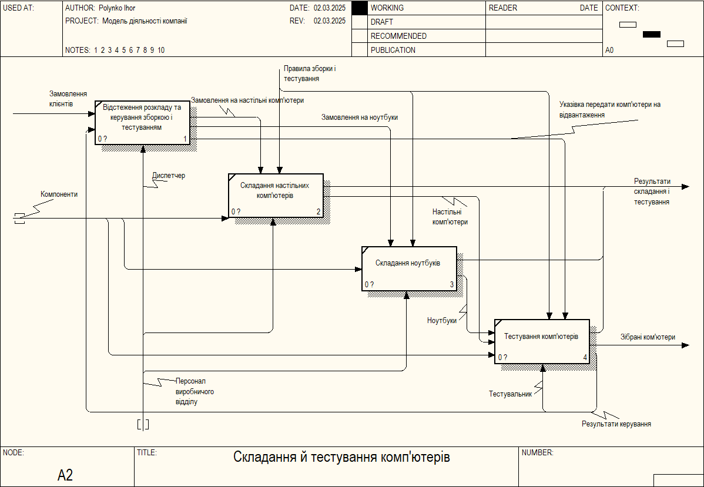

Рис 1.15 – Завершена декомпозиція другого рівня

**Створення діаграми вузлів**

Обираємо пункт головного меню **Diagram/Add Node Tree**.

У першому діалоговому вікні гіда **Node Tree Wizard** вносимо ім’я діаграми, укажіть діаграму кореня дерева й кількість рівнів.

У другому діалоговому вікні гіда **Node Tree Wizard** опції, що вказані на рисунку 1.16.

У результаті була створена діаграма дерева вузлів (**Node Tree Diagram**).

Діаграму дерева вузлів можна модифікувати. Нижній рівень може бути

відображений не у вигляді списку, а у вигляді прямокутників, так само, як і верхні рівні.

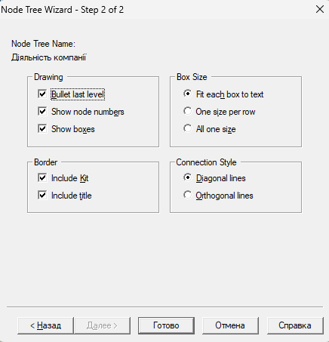

Рис 1.16 – Опції вікна гіда Node Tree Wizard

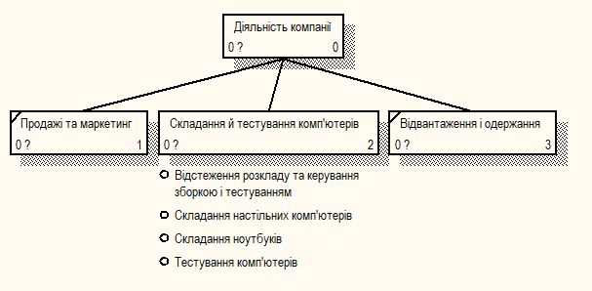

Рис 1.16 – Створена діаграма зв’язків

**Контрольні питання**

**1. Призначення програми BPWin (AllFusion Process Modeler).**

BPWin (тепер відомий як AllFusion Process Modeler) – це програмне забезпечення для моделювання бізнес-процесів за допомогою методології IDEF0. Використовується для аналізу, документування та оптимізації процесів організації.

**2. Призначення контекстної діаграми.**

Контекстна діаграма – це найвищий рівень діаграми IDEF0, що відображає загальний процес або систему разом із зовнішніми взаємодіями (вхідні дані, вихідні результати, механізми, керування). Вона показує загальні межі системи без деталізації внутрішньої структури.

**3. Призначення діаграми декомпозиції.**

Діаграма декомпозиції – це деталізація процесу або системи на складові підпроцеси. Вона використовується для кращого розуміння структури складного процесу та подальшого його вдосконалення.

**4. Призначення діаграми вузлів.**

Діаграма вузлів відображає взаємозв’язки між різними процесами або підсистемами. Вона допомагає визначити, як окремі елементи системи взаємодіють між собою та які дані передаються між ними.

**5. Пояснити зв’язок між діаграмами.**

Контекстна діаграма визначає загальні межі системи. Діаграма декомпозиції деталізує її внутрішню структуру, розбиваючи процеси на менші частини. Діаграма вузлів пояснює зв’язки між цими частинами. Разом вони формують ієрархічну модель системи, що полегшує її аналіз та оптимізацію.

**ЛАБОРАТОРНА РОБОТА № 2**

**Тема роботи: Розробка моделей бізнес-процесів об’єкта автоматизації**

**Мета роботи:** удосконалити навички та знання щодо розробки моделей

бізнес-процесів досліджуваного об’єкта автоматизації (ОА).

**Хід роботи:**

1. Одержати у викладача варіант розрахунково-графічної роботи.

Варіант розрахунково-графічної роботи: Діяльність вело-майстерні.

1. Побудувати контекстну діаграму моделі AS-IS.

Побудована контекстна діаграма моделі AS-IS наведена на рисунку 2.1.

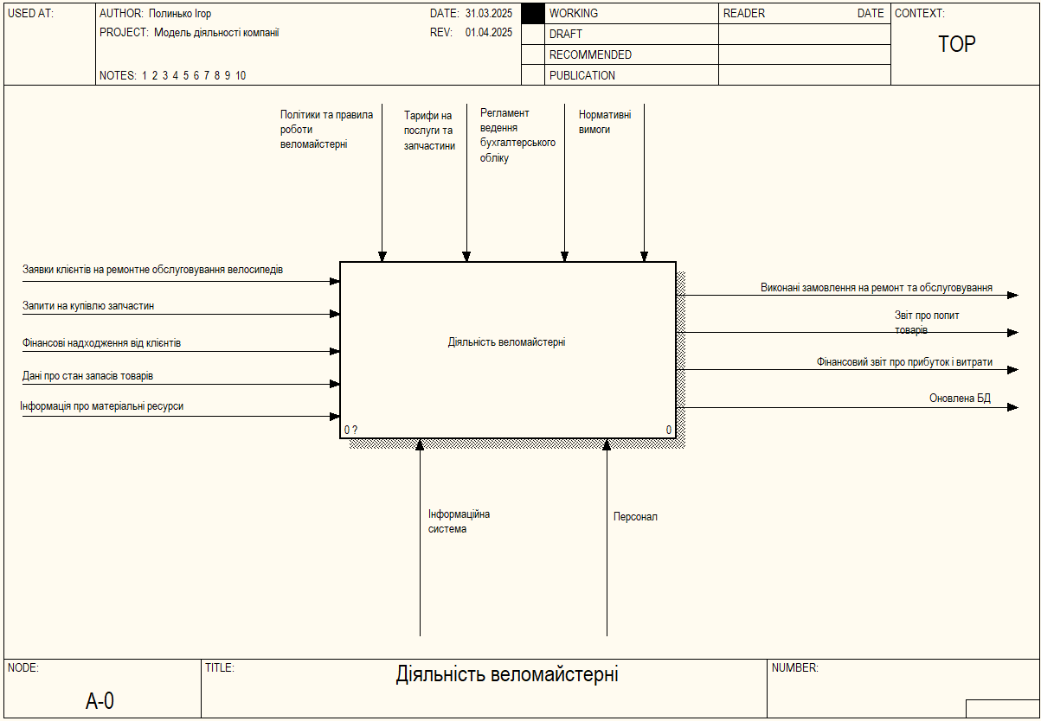

Рис. 2.1 - Контекстна діаграма

1. Для такої моделі побудувати діаграми декомпозиції, глибина яких

визначається за принципом «значення рівня підпорядкованості + 1». Отже, сама верхня (контекстна) діаграма зображатиме всю систему, діаграма декомпозиції першого рівня відображатиме уявлення директора підприємства, діаграма другого рівня відображатиме подання начальників відділів і т. д.

1. Визначити на діаграмах декомпозиції всі потоки.
2. Надати отриману модель на експертизу викладачу. Отримані від

викладача зауваження фіксуються на діаграмах FEO.

1. Усунути зазначені зауваження й підготуватися до розробки моделі

TO-BE.

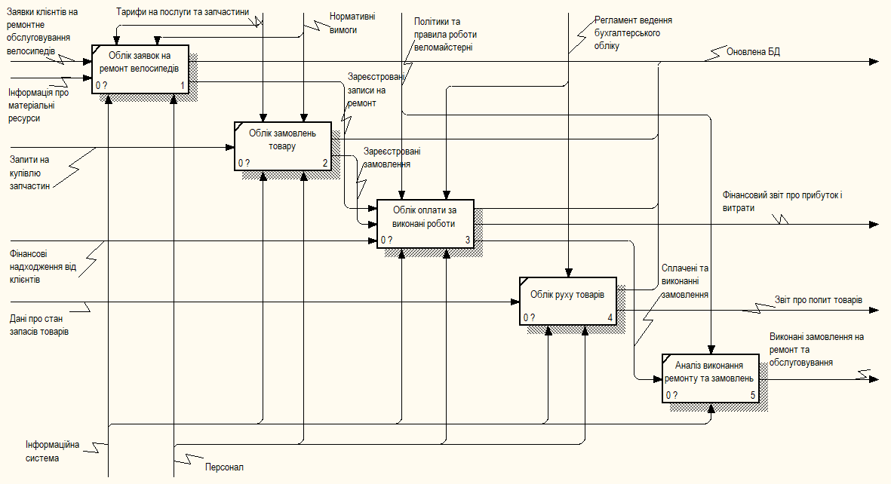

Рис. 2.2 – Декомпозиція першого рівня

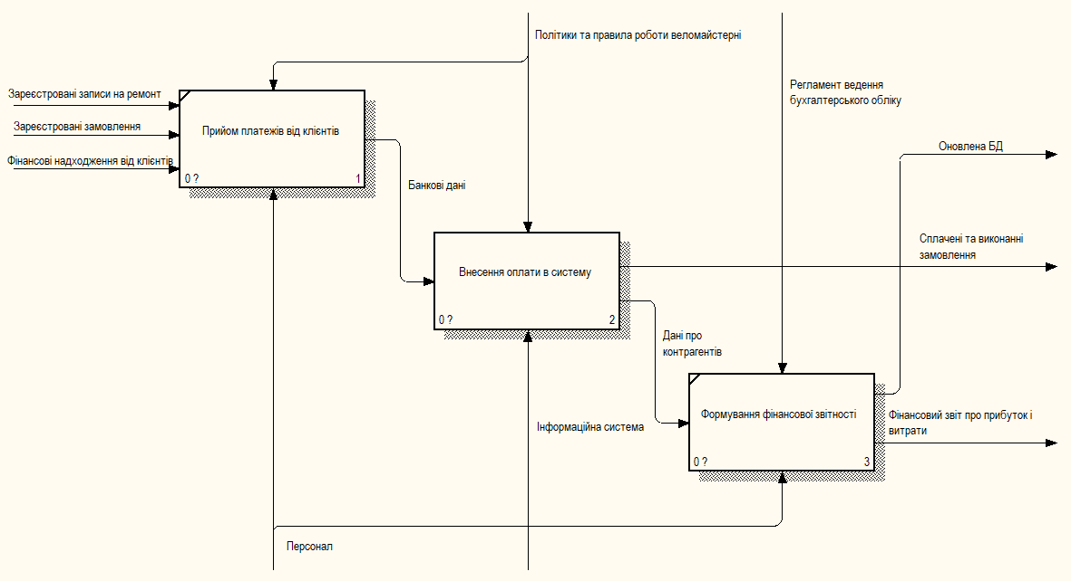

Рис. 2.3 – Декомпозиція другого рівня

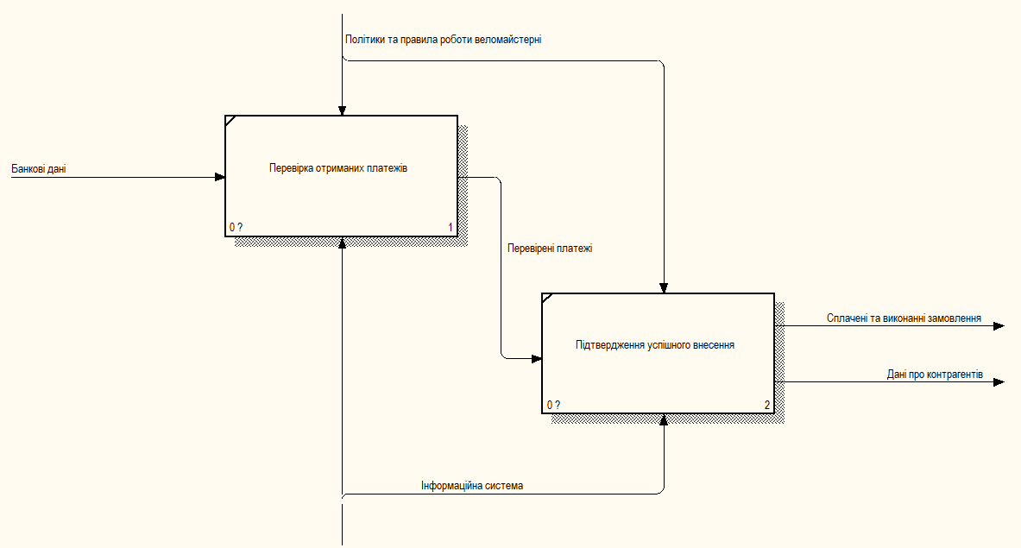

Рис. 2.4 – Декомпозиція третього рівня

1. Сформувати звіт про пророблене моделювання з використанням засобів генерації звіту AllFusion Process Modeler і наявного в розпорядженні аналітика текстового редактора. Окрім розглянутих вище діаграм звіт має містити діаграму дерева вузлів і докладний опис змодельованих робіт і потоків.

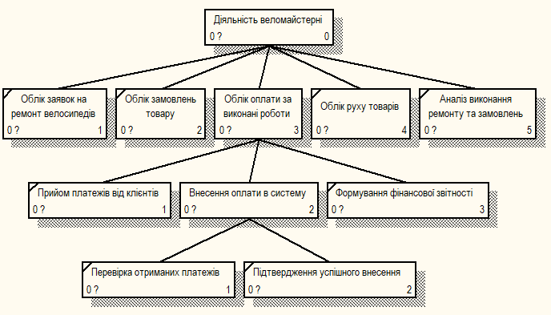

Рис. 2.5 – Діаграма дерева вузлів

**Контрольні питання**

**1. Які роботи виконують на стадії «Формування вимог до АС»?**

* Визначення цілей АС (автоматизованої системи)
* Аналіз поточних процесів
* Збір та документування вимог користувачів
* Визначення функціональних і нефункціональних вимог
* Узгодження вимог з усіма зацікавленими сторонами

**2. Що таке бізнес-процес, критичний бізнес-процес?**

* **Бізнес-процес** – це послідовність дій, що створюють цінність і досягають бізнес-цілей
* **Критичний бізнес-процес** – процес, без якого компанія не зможе нормально функціонувати (він прямо впливає на дохід, клієнтів, безпеку)

**3. Які зміни ОА може запропонувати аналітик на досліджуваній стадії?**

* Оптимізація або автоматизація процесів
* Усунення дублювань або неефективностей
* Запровадження нових функцій або ІТ-рішень
* Реорганізація відповідальностей

**4. Суть і особливості мови моделювання IDEF0**

* Метод моделювання функцій системи
* Основа – блок-схема з чотирма типами стрілок: Вхід, Вихід, Управління, Механізм
* Чітка ієрархія процесів
* Добре підходить для аналізу та структурування бізнесу

**5. Призначення моделей AS-IS і TO-BE**

* **AS-IS** – модель поточного стану системи/процесів
* **TO-BE** – модель майбутнього, бажаного стану після змін
* Дає змогу побачити різницю, обґрунтувати потребу в автоматизації

**6. Які ознаки неефективної діяльності ОА?**

* Відсутність чітких цілей
* Непрозора структура процесів
* Часті помилки та дублювання
* Зайва бюрократія
* Невикористання даних для прийняття рішень

**7. Охарактеризуйте види діаграм IDEF0, реалізованих у AllFusion Process Modeler**

* **Контекстна діаграма** – A-0: загальний вигляд системи
* **Діаграми декомпозиції** – A1, A2 тощо: деталізація окремих процесів
* **Діаграми підпроцесів** – детальне розгалуження на рівні блоків

**8. Що таке «роботи» на діаграмах IDEF0, яке їх призначення?**

* «Робота» = функція/процес, що щось трансформує (вхід → вихід)
* Основна одиниця на діаграмі, позначена прямокутником
* Визначає, що саме відбувається у рамках системи

**9. Які види стрілок існують у AllFusion Process Modeler?**

* **Input (вхід)**
* **Output (вихід)**
* **Control (керування)**
* **Mechanism (механізм/ресурс)**

**10. Які види зв’язків реалізуються в AllFusion Process Modeler?**

* **Функціональні зв’язки** між блоками через стрілки
* **Ієрархічні зв’язки** (між рівнями моделі)
* **Логічні зв’язки** (послідовність, залежності процесів)

**11. Назвіть синтаксичні помилки IDEF0 з огляду AllFusion Process Modeler.**

* Відсутність або зайві стрілки (наприклад, немає виходу з блоку)
* Некоректна декомпозиція (не пов’язана з батьківським блоком)
* Дублювання назв процесів
* Неправильне розташування стрілок (не в тому місці блоку)

**ЛАБОРАТОРНА РОБОТА № 3**

**Тема роботи: Визначення характеристик об’єкта автоматизації з проведенням функціонально-вартісного аналізу діаграми IDEF0**

**Мета роботи:** набути навичок використання функціонально-вартісного аналізу для визначення характеристик об’єкта автоматизації, навчитися визначати нові властивості для робіт і потоків, створювати та визначати джерела витрат, вибирати одиниці вимірювання для вартості й часу, визначати внесок діяльності до джерела витрат, визначати загальну вартість процесу, генерувати й аналізувати звіти цінових характеристик моделі.

**Хід роботи:**

Для проведення вартісного аналізу в AllFusion Process Modeler спочатку задаються одиниці вимірювання часу та грошей. Для задання одиниць вимірювання потрібно викликати діалог Model Properties (меню Model/Model Properties...), закладка АВС Units (рис. 3.1).

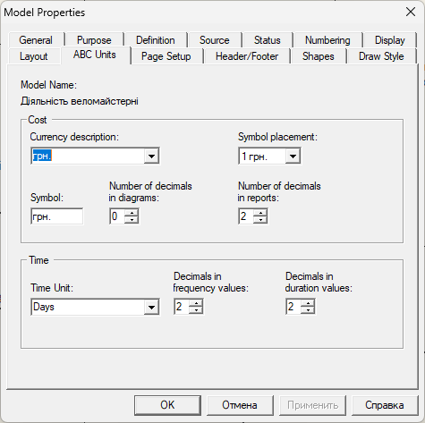

Рисунок. 3.1 - Діалог налаштування одиниць вимірювання та часу

Потім описуються центри витрат (cost centers). Для внесення центрів витрат необхідно викликати діалог Cost Center Editor ... (меню Model/Cost Centers (рис. 3.2).

Кожному центру витрат потрібно надати докладний опис у вікні Definition.

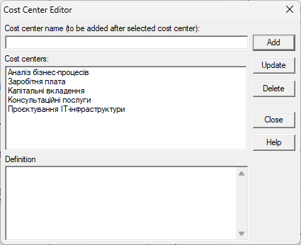

Рисунок. 3.2 – Діалог Cost Center Editor

Для задання вартості роботи (для кожної роботи на діаграмі декомпозиції) потрібно натиснути правою кнопкою миші по роботі та на спливаючому меню вибрати Costs ... (рис. 3.3). У діалозі Costs указується частота проведення цієї роботи в межах загального процесу (вікно Frequency) і тривалість (Duration). Потім потрібно вибрати в списку один із центрів витрат і у вікні Cost задати його вартість. Аналогічно призначаються суми до кожного центра витрат, тобто задається вартість кожної роботи з кожної статті витрат. Якщо під час призначення вартості виникає необхідність внесення додаткових центрів витрат, діалог Cost Center Editor викликається прямо з діалогу Costs відповідною кнопкою.

Ми витрачаємо на аналіз бізнес-процесів принципів ведення обліку заявок ремонту велосипедів, сплачуємо заробітну плату майстрам, вносимо капітальні вкладення для розвитку та обслуговування майстерні, замовляємо консультаційні послуги для формування принципів ремонту та проектуємо IT-інфраструктуру для обліку заявок.

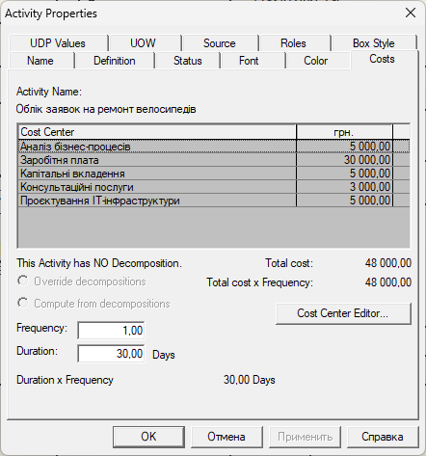

Рисунок. 3.3 – Діалог задання вартості обліку заявок на ремонт

Ми витрачаємо на аналіз бізнес-процесів для правильного формування обліку замовлень, сплачуємо заробітну плату операторам замовлень, вносимо капітальні вкладення у покращення процесу формування замовлень деталі для продажу клієнтам, замовляємо консультаційні послуги для формування принципів створення замовлень та проектуємо IT-інфраструктуру для обліку замовлень.

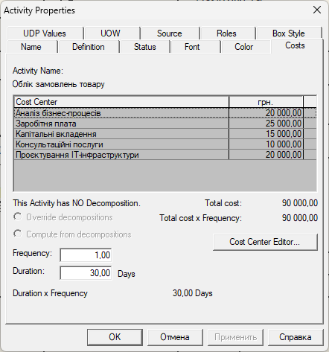

Рисунок. 3.4 – Діалог задання вартості обліку замовлень товару

Ми сплачуємо заробітну плату адміністратору бази даних, вкладаємо у розвиток бази даних та проектуємо IT-інфраструктуру бази даних.

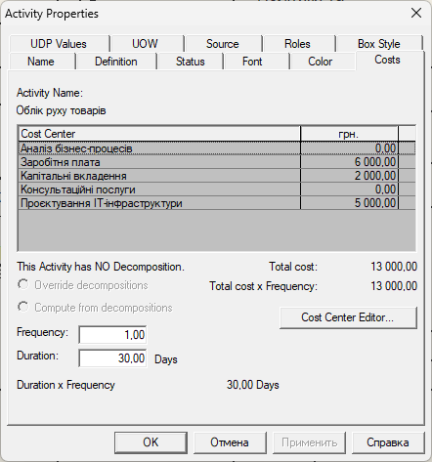

Рисунок. 3.5 – Діалог задання вартості обліку руху товару

Ми витрачаємо кошти на аналіз бізнес-процесів виконаних послуг, вносимо вкладення для покращення цих процесів і замовляємо консультаційні послуги для ефективного поліпшення.

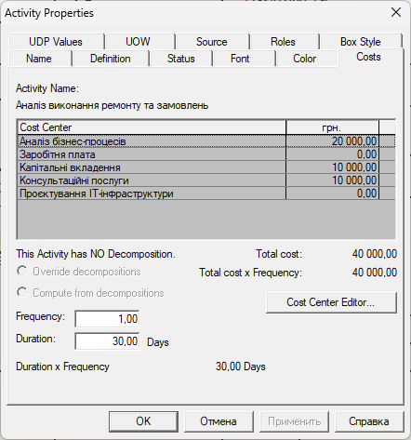

Рисунок. 3.6 – Діалог задання вартості аналізу виконання ремонту та замовлень

Ми витрачаємо кошти на аналіз бізнес-процесів роботи з фінансовими операціями та апаратом, вносимо капітальні вкладення, замовляємо консультаційні послуги для формування процесу і витрачаємо на проектування IT-інфраструктури роботи процесу прийому платежів.

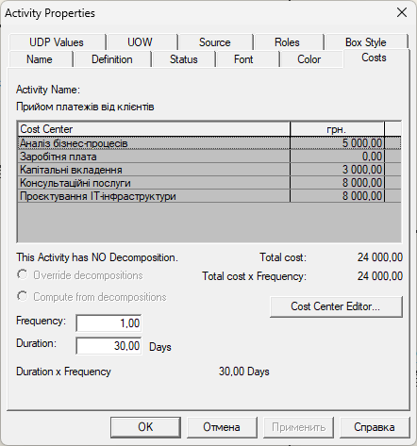

Рисунок. 3.7 – Діалог задання прийому платежів від клієнтів

Ми витрачаємо кошти на аналіз бізнес-процесів через фінансові звіти, сплачуємо заробітню плату адміністратору бази даних, вносимо вкладення у поліпшення формату звітів, замовляємо консультаційні послуги для ефективного розвитку роботи формування звітів у базі даних та витрачаємо на IT-інфраструктуру формування звітів у базі даних

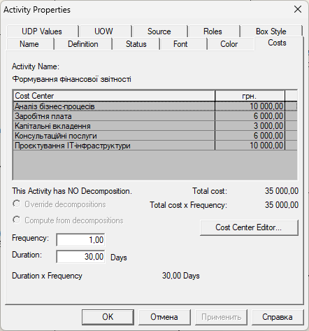

Рисунок. 3.8 – Діалог задання формування фінансової звітності

Ми вносимо капітальні вкладення у прискорення обробки даних апаратом, витрачаємо на консультаційні послуги з організації роботи апарата та витрачаємо на інфраструктуру IT роботи апарату.

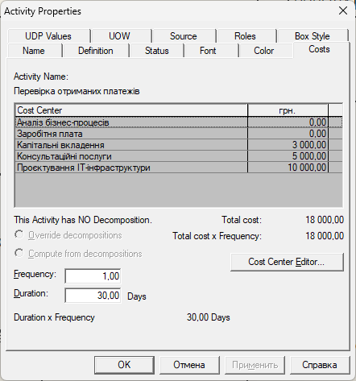

Рисунок. 3.9 – Діалог задання перевірки отриманих платежів

Ми вносимо кошти на аналіз бізнес-процесів платежів, витрачаємо на капітальні вкладення у роботу формування звіту даних та на проектування IT-інфраструктури формування електронних звітів.

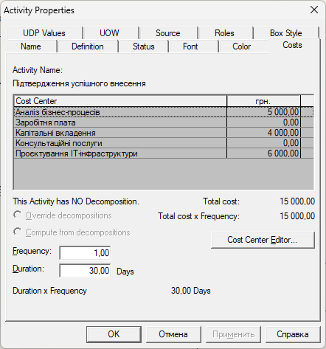

Рисунок. 3.10 – Діалог задання підтвердження успішного внесення платежу

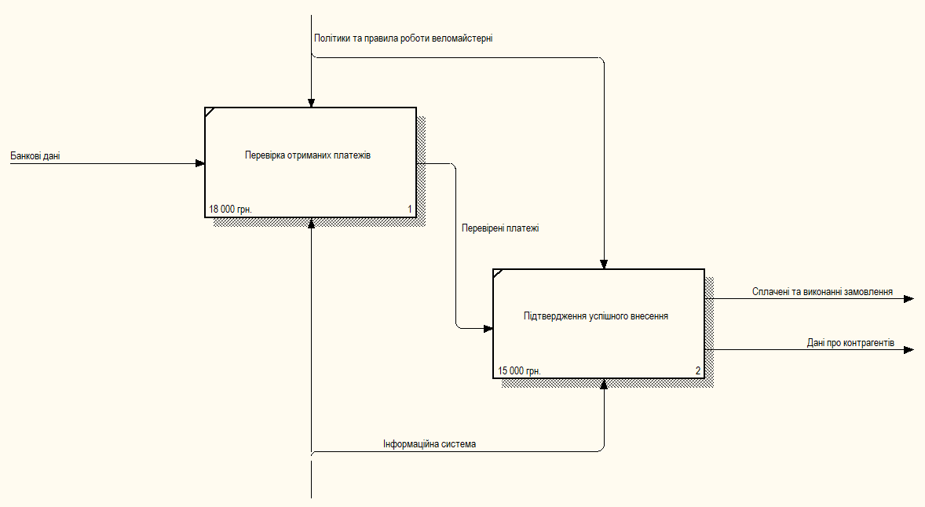

Рисунок 3.11 – Декомпозиція А3 рівня IDEF0 діаграми

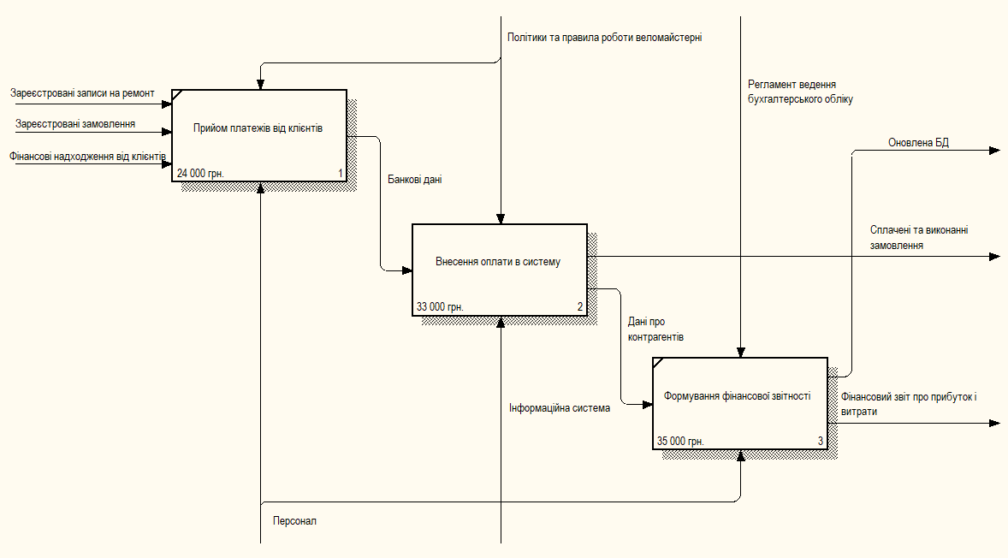

Рисунок 3.12 – Декомпозиція А2 рівня IDEF0 діаграми

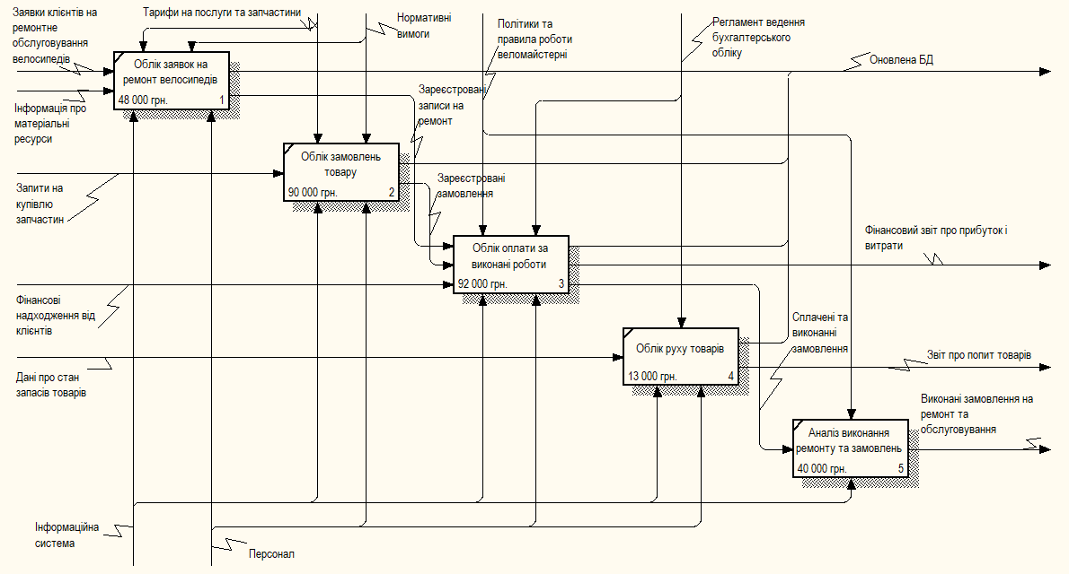

Рисунок 3.13 – Декомпозиція А1 рівня IDEF0 діаграми

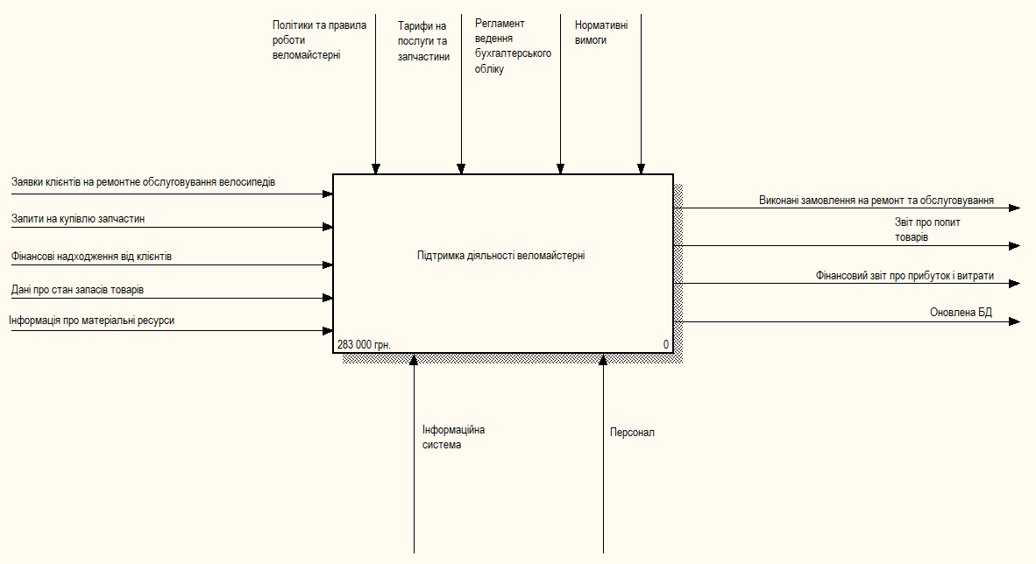

Рисунок 3.14 – Декомпозиція А0 рівня IDEF0 діаграми

Результати вартісного аналізу наочно подаються на спеціальному звіті AllFusion Process Modeler – Activity Cost Report (меню Tools/Reports/Activity Cost Report...). Звіт дозволяє документувати ім’я, номер, визначення й вартість робіт як сумарну, так і роздільно за центрами витрат.

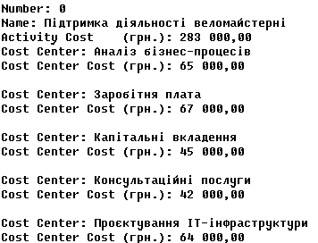 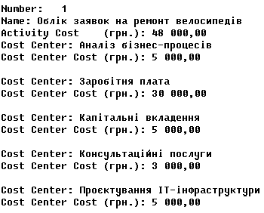

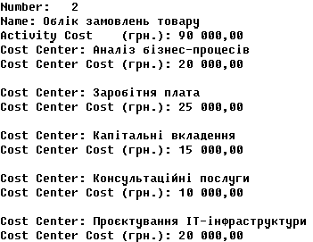 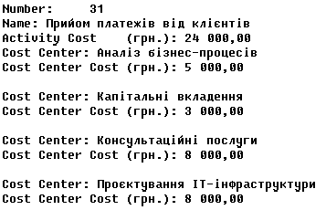

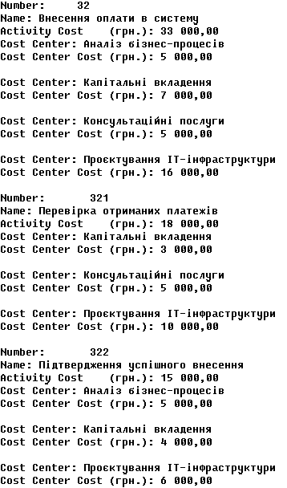 

**Контрольні питання**

**1. Які види звітів можна формувати для моделі?**

1. Структурні звіти (дерево функцій, об’єктів).
2. Звіти по зв’язках (стрілках, об’єктах управління).
3. Звіти по ресурсах (механізмах).
4. Звіти про функціональну активність.
5. Звіти по витратах (в т.ч. АВС-звіти).

**2. Що таке функціонально-вартісний аналіз моделі та для чого його проводять?**

1. Це оцінка витрат на виконання функцій (процесів) моделі.
2. Проводять, щоб виявити неефективні або затратні ділянки, оптимізувати ресурси.

**3. Який порядок визначення вартісних характеристик елементів моделі?**

1. Ідентифікація діяльностей (робіт).
2. Вибір джерел витрат.
3. Приєднання діяльностей до джерел.
4. Визначення обсягів/вартості для кожної діяльності.
5. Аналіз сукупних витрат.

**4. Яким способом вибирають діяльності для оцінювання?**

1. За критичністю, витратністю або впливом на результат.
2. Часто – через аналіз AS-IS моделі або фахову оцінку аналітиків.

**5. Яким способом можна створити й визначити джерело витрат?**

1. Через меню управління витратами (в моделі або інструменті типу AllFusion).
2. Вказують назву, тип витрат (ресурси, матеріали, час тощо), одиниці виміру.

**6. Яким способом можна приєднати діяльність до джерела витрат і визначити її внесок у нього?**

1. Вибір діяльності → встановлення зв’язку з джерелом витрат.
2. Вказується частка/коефіцієнт участі або обсяг використання ресурсу.

**7. Що являє собою АВС-звіт і для чого його генерують?**

1. АВС-звіт (Activity-Based Costing) – звіт про розподіл витрат між діяльностями.
2. Генерують, щоб побачити, яка функція/процес споживає найбільше ресурсів і де можна оптимізувати.

**8. Яким способом визначають зміст АВС-звіту?**

1. Через параметри генерації: вибір діяльностей, періодів, типів витрат.
2. Можна обмежити деталізацію або вказати конкретні джерела.

**9. Яким способом можна оцінити діяльність контекстної діаграми?**

1. Агреговане оцінювання: сума витрат усіх дочірніх (деталізованих) діяльностей.
2. Якщо деталізації нема – задається оцінка вручну або оцінюється на базі експертної думки.

**ЛАБОРАТОРНА РОБОТА № 4**

**Тема роботи: Опис логіки взаємодії інформаційних потоків об’єкта**

**автоматизації**

**Мета роботи:** навчитися описувати логіку взаємодії інформаційних потоків об’єкта автоматизації за допомогою методології IDEF3, набути навичок використання інструментального засобу AllFusion Process Modeler для розробки діаграм workflow.

**Хід роботи:**

Декомпозицію дочірніх блоків необхідно виконати за допомогою методології IDEF3. На рисунку 4.1 представлено деталізуючу контекстну діаграму рівня А0 для об’єкта автоматизації «Мережевої торговельної компанії».

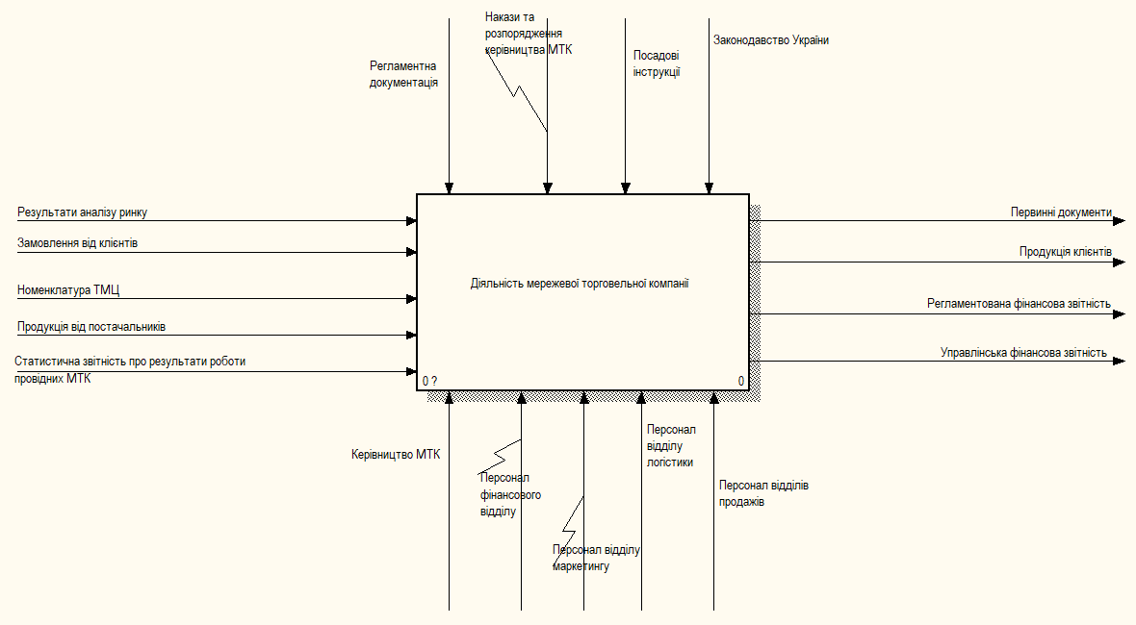

Рисунок. 4.1 – Контекстна діаграма рівня А0

Після складання деталізуючої контекстної діаграми рівня А0, використовуючи методологію IDEF3, необхідно розробити діаграми опису послідовності етапів процесу кожного з представлених на рисунку 4.2 функціональних блоків.

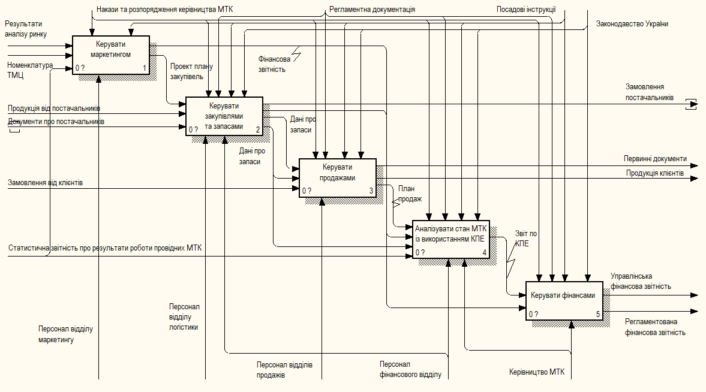

Рисунок 4.2 – Діаграма декомпозиції верхнього рівня

На рисунку 4.3 відображено діаграму опису послідовності етапів процесу «Керувати маркетингом». Основними процесами, що описують цей блок, є: – скласти портрет потенційного клієнта; – проаналізувати представлену на ринку продукцію на можливість отримання прибутку; – скласти проект плану закупівель. На цій діаграмі за допомогою перехрестя типу «Асинхронне І» (J1) змодельовано паралельне виконання етапів «Скласти портрет потенційного клієнта» та «Проаналізувати представлену на ринку продукцію можливість отримання прибутку».

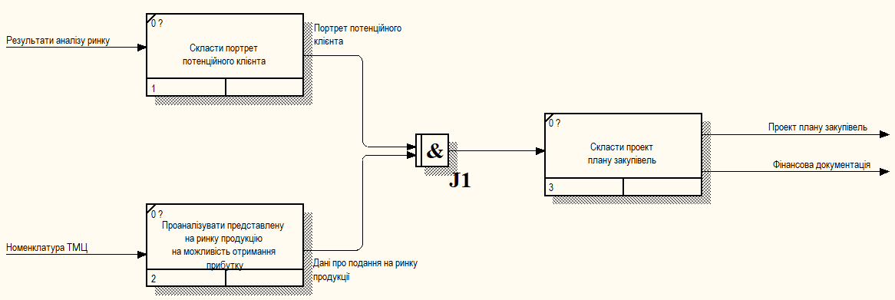

Рисунок 4.3 – Діаграма опису послідовності етапів процесу «Керувати маркетингом»

На рисунку 4.4 представлена діаграма опису послідовності етапів процесу «Керувати закупівлями та запасами». На даній діаграмі за допомогою перехрестя «Асинхронне І» змодельовано паралельне виконання етапів «Визначити необхідну кількість продукції в точці продажів» та «Відправити продукцію в розподільчі центри».

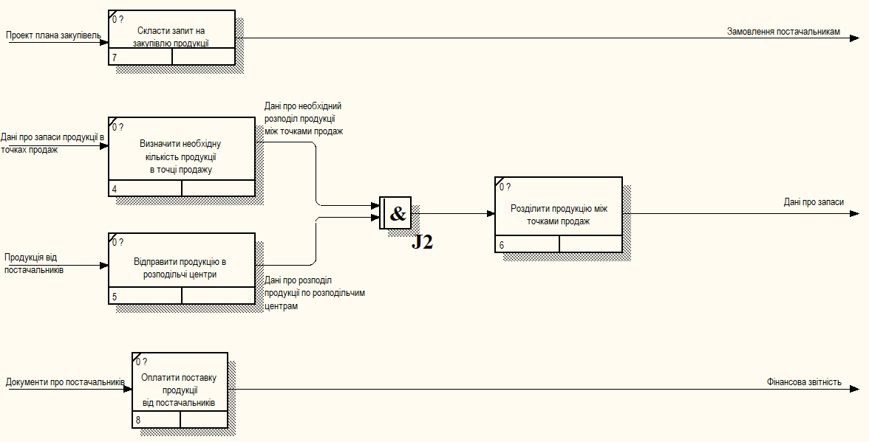

Рисунок 4.4 – Діаграма опису послідовності етапів процесу «Керувати маркетингом»

На рисунку 4.5 представлена діаграма опису послідовності етапів процесу «Керувати продажами». На рисунку є перехрестя J4 – тільки один попередній процес завершений.

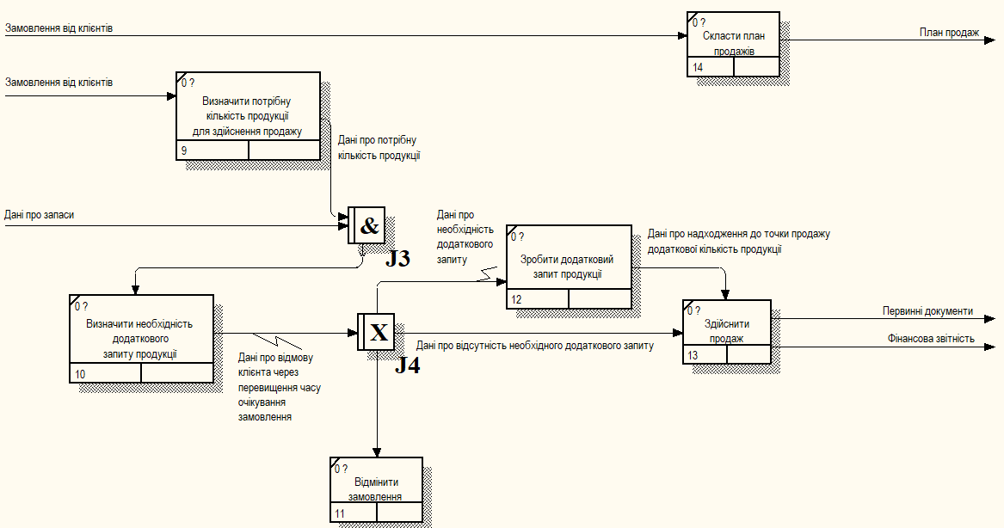

Рисунок 4.5 – Діаграма опису послідовності етапів процесу «Керувати продажами»

На рисунку 4.6 представлена діаграма опису послідовності етапів процесу «Аналізувати стан МТК з використанням КПЕ» (КПЕ – коефіцієнти показників ефективності).

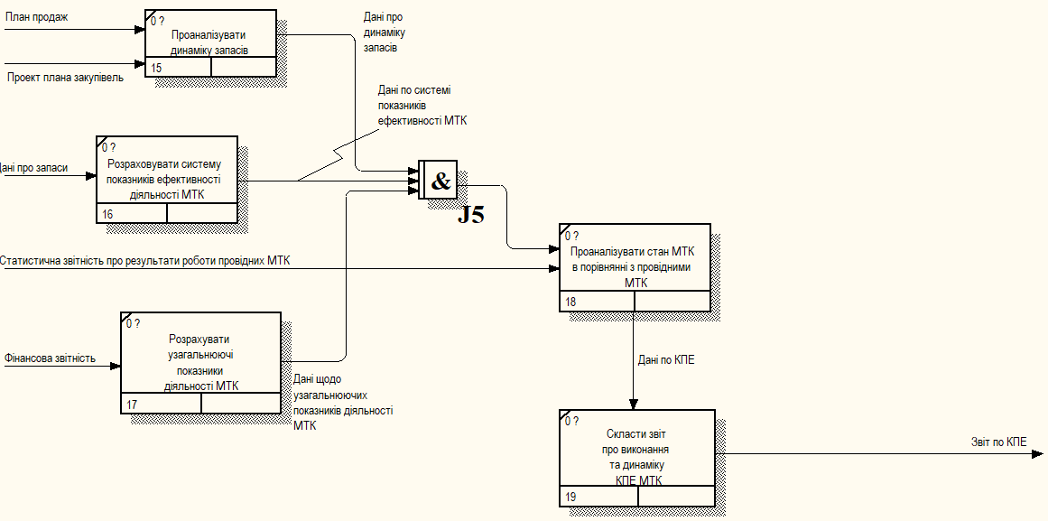

Рисунок 4.6 – Діаграма опису послідовності етапів процесу «Аналізувати стан МТК з використанням КПЕ»

На рис. 4.7 представлена діаграма опису послідовності етапів процесу «Керувати фінансами».

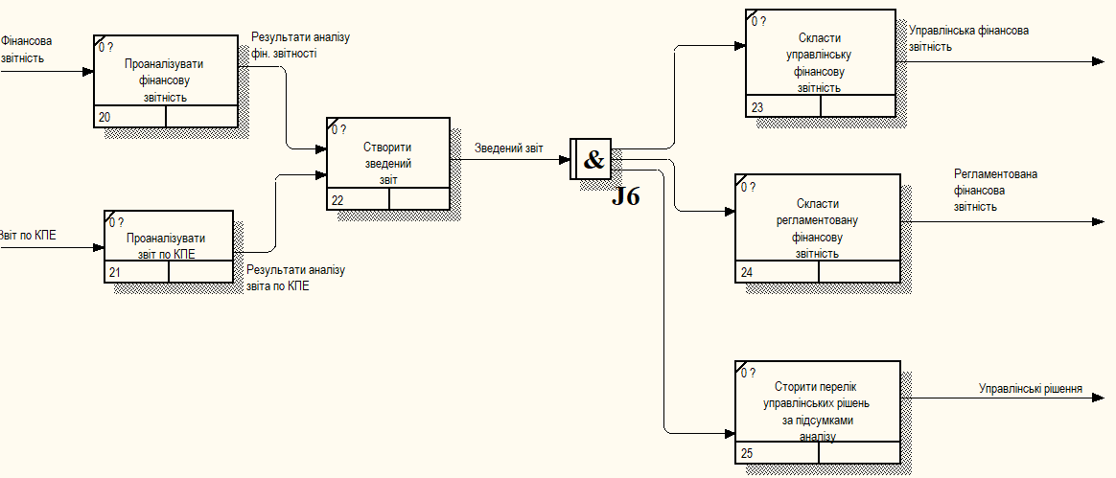

Рисунок 4.7 – Діаграма опису послідовності етапів процесу «Керувати фінансами»

**Контрольні питання**

* 1. Для яких цілей використовують метод опису процесів IDEF3?  
     Метод IDEF3 використовують для моделювання сценаріїв поведінки системи або процесів – опису того, *як* саме відбуваються події у часі або за умовами.
  2. Які об’єкти можуть бути присутні на діаграмі IDEF3?

На діаграмі IDEF3 присутні:

* Work Units (робочі одиниці, дії, процеси)
* Links (зв'язки)
* Junctions (перехрестя)
* Referent Objects (об’єкти-посилання)
* Notes (нотатки або пояснення)
  1. Які види зв’язків можуть існувати між роботами?

Існують такі види зв'язків:

* Передача управління (Control Flow) – вказує порядок виконання робіт.
* Передача об'єктів (Object Flow) – передача ресурсів або інформації між роботами.
  1. Які типи перехресть можуть бути присутні на діаграмі IDEF3?  
     Є такі типи перехресть (Junctions):
* AND – всі вихідні роботи виконуються одночасно або послідовно.
* OR – виконується одна або кілька робіт серед можливих варіантів.
* XOR (Exclusive OR) – виконується тільки одна з альтернативних робіт.
  1. Які існують типи об’єктів посилань?

Типи об’єктів посилань:

* Указання на іншу діаграму (для деталізації процесу)
* Указання на зовнішню інформацію (наприклад, на документацію або інші моделі)
* Повторне використання існуючих елементів (копіювання поведінки з іншого місця моделі)

**ЛАБОРАТОРНА РОБОТА № 5**

**Тема роботи: Розробка моделі інформаційних потоків системи (діаграм потоків даних) за допомогою CASE-засобу AllFusion Process Modeler**

**Мета роботи:** набути навичок розробки діаграм потоків даних (DFD) для створюваної інформаційної системи, базуючись на отриманих результатах аналізу об’єкта автоматизації; визначити зміст потоків і сховищ даних для створюваної інформаційної системи; підготувати проектні рішення для переходу до стадії розробки інформаційного забезпечення.

**Хід роботи:**

Ця робота є ітераційною і складається з двох послідовно виконуваних частин. Перша частина полягає в синтезі DFD для створюваної системи. Тому функціональна структура створюваної системи має бути обґрунтована за результатами аналізу, отриманими під час виконання попередніх лабораторних робіт (зокрема, результати функціонально-вартісного аналізу). Отже, створювана під час лабораторної роботи DFD може бути обмежена тими завданнями, автоматизація яких забезпечить необхідні значення економічних і техніко-економічних показників діяльності об’єкта автоматизації.

Друга частина роботи полягає в наповненні структури потоків даних і сховищ даних стосовно досліджуваного об’єкта автоматизації. До того ж ставиться завдання визначення всіх інформаційних атрибутів і заповнення ними потоків і сховищ даних. Отримані результати будуть використані для проведення лабораторної роботи із синтезу інформаційного забезпечення створюваної системи.

На рисунку 5.1 зображена створена DFD діаграма моделі «Підтримка діяльності веломайстерні».

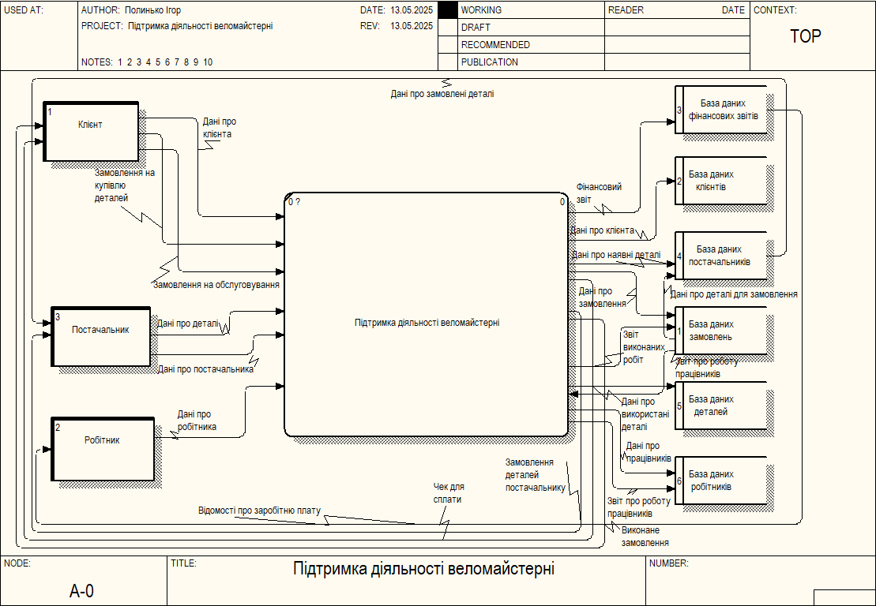

Рисунок 5.1 – DFD діаграма моделі

Таблиця 5.1 – Роботи діаграми декомпозиції DFD

|  |  |
| --- | --- |
| Назва | Опис |
| Обробка замовлень | Процес прийому та реєстрації замовлень на ремонт та обслуговування велосипедів. |
| Облік використаних деталей | Ведення записів про використані матеріали та компоненти під час ремонту. |
| Облік виконаних замовлень | Збереження даних про завершені ремонти та надані послуги. |
| Облік фінансових звітів | Фіксація та аналіз фінансових надходжень, витрат та прибутків майстерні. |

Таблиця 5.2 – Потоки діаграми декомпозиції DFD

|  |  |
| --- | --- |
| Назва | Опис |
| Дані про замовлення | Інформація про тип ремонту, деталі та послуги, що замовлені клієнтом. |
| Дані про клієнта | Ім'я, контактні дані та інформація про історію замовлень клієнта. |
| Дані про наявні деталі | Інформація про доступні на складі компоненти та матеріали. |
| Дані про поставлені деталі | Інформація про нові партії деталей, отримані від постачальників. |
| Дані про використані деталі | Записи про деталі, які були витрачені на конкретний ремонт. |
| Звіт про виконану роботу | Документ, що підтверджує завершення ремонту з описом виконаних робіт. |
| Звіт виконаних робіт | Загальний звіт про всі завершені замовлення за певний період. |
| Дані про працівників | Інформація про співробітників, їхні обов'язки та роль у майстерні. |
| Звіт про роботу працівників | Аналітичний звіт про обсяг виконаної роботи кожного працівника. |
| Звіт про фінанси | Деталізований документ про доходи, витрати та залишок коштів. |
| Дані про деталі для замовлення | Інформація про компоненти, які потрібно придбати для майстерні. |
| Дані про замовлені деталі | Інформація про підтверджені замовлення на деталі у постачальників. |
| Відомості про заробітню плату | Інформація про оплату працівникам відповідно до виконаної роботи. |

Таблиця 5.3 – Сутності діаграми декомпозиції DFD

|  |  |
| --- | --- |
| Назва | Опис |
| Клієнт | Фізична особа або організація, яка замовляє деталі або обслуговування велосипедів. |
| Постачальник | Компанія, що надає деталі та матеріали для веломайстерні. |
| Робітник | Співробітник майстерні, що виконує ремонтні роботи або облік фінансових операцій. |

Таблиця 5.4 – Сховища даних діаграми декомпозиції DFD

|  |  |
| --- | --- |
| Назва | Опис |
| База даних клієнтів | Збереження інформації про клієнтів, їхні замовлення та контактні дані. |
| База даних постачальників | Зберігання інформації про постачальників та отримані від них деталі. |
| База даних фінансових звітів | Дані про прибутки, витрати та фінансові транзакції майстерні. |
| База даних деталей | Облік усіх наявних та використаних матеріалів у майстерні. |
| База даних робітників | Інформація про персонал, їхні робочі завдання та виплати. |
| База даних замовлень | Архів усіх замовлень, включаючи нові, виконані та оплачені ремонти. |

На діаграмі бачимо сутності у вигляді клієнтів, постачальників та робітників. Усі вони мають вхідні дані про себе, що зберігаються у сховищі бази даних, а також додаткові дані для роботи основних процесів. З основної роботи йде вивід даних у базу даних, таких як фінансові звіти, звіти про використані деталі і роботу працівників. Система підтримує себе для оптимізації витрат на постачальників і робітників.

На рисунку 5.2 зображена декомпозиція першого рівню DFD діаграми, наведеної вище.

На діаграмі декомпозиції бачимо декілька робіт: обробка замовлень, обробка використаних деталей для обслуговування або продажу, облік виконаних замовлень і облік фінансових звітів. Кожна робота має вхідні дані з сутностей.

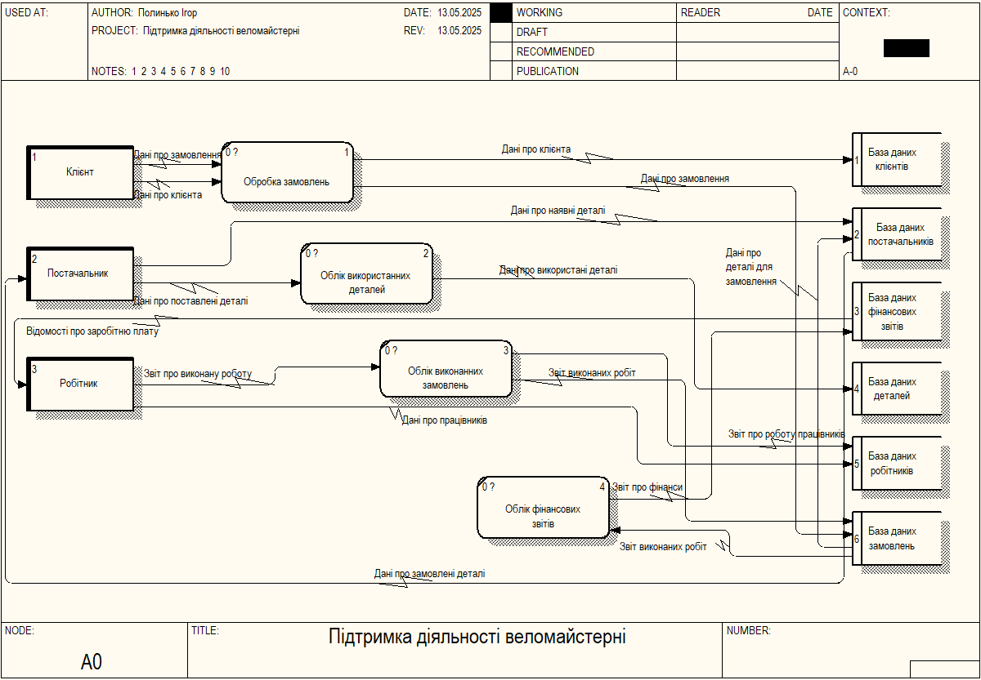

Рисунок 5.2 – Декомпозиція DFD діаграми моделі

**Контрольні питання**

* + 1. **Які види звітів можна формувати для моделі?**

Залежно від моделі (наприклад, інформаційної системи), можна формувати такі види звітів:

1. Функціональні звіти – опис процесів, які виконує система.
2. Інформаційні звіти – які дані обробляються, зберігаються, передаються.
3. Звіти про зв’язки – взаємодія між процесами, зовнішніми сутностями та сховищами.
4. Звіти про потоки даних – що передається між компонентами системи.
5. Звіти по безпеці або доступу – які сутності мають доступ до яких процесів/даних.
   * 1. **Що є входом і виходом для процесу DFD?**
6. Вхід – це вхідні потоки даних, які надходять від зовнішніх сутностей або з інших процесів/сховищ.
7. Вихід – це вихідні потоки даних, які йдуть до інших процесів, сховищ або зовнішніх сутностей.

При цьому процес у DFD не створює або знищує дані, а трансформує їх.

* + 1. **Що таке зовнішня сутність, сховище даних, для чого вони призначені?**

1. Зовнішня сутність (External Entity) – це учасник або система за межами моделі, що взаємодіє з нею (наприклад, користувач, інша система).

* Призначення: джерело або споживач даних.

1. Сховище даних (Data Store) – місце збереження даних між процесами (наприклад, база даних, файл).

* Призначення: забезпечити доступ до даних, які не створюються та не зникають відразу.
  + 1. **Поясніть необхідність злиття та розгалуження стрілок DFD.**

1. Злиття стрілок: кілька потоків об'єднуються, щоб подати один вхід у процес (наприклад, декілька джерел даних).
2. Розгалуження стрілок: один потік подається на декілька процесів/сховищ (наприклад, одна форма передається одразу в БД та на друк).  
   Це потрібно для точного опису логіки обробки даних у системі.
   * 1. **Які підходи до створення DFD ви знаєте? У чому сутність цих підходів?**
3. Згори донизу (Top-down):

* Спочатку створюється контекстна діаграма (загальний огляд), потім вона деталізується на рівні 0, 1, 2 тощо.
* Перевага: контроль над складністю, поступове уточнення.

1. Знизу вгору (Bottom-up):

* Спочатку моделюють окремі процеси, потім об'єднують їх у загальну картину.
* Перевага: детальне розуміння кожного процесу з самого початку.
  1. **Яким способом здійснюється нумерація процесів, зовнішніх сутностей, сховищ даних у DFD?**

1. Процеси: номер рівня + номер процесу (наприклад, 0, 1.1, 1.2, 2.3).
2. Зовнішні сутності: часто позначаються літерами або описовими іменами (наприклад, A – Користувач).
3. Сховища даних: D1, D2, або іменами (наприклад, D – БД Користувачів).